Читательская конференция по книге
В. Катаева «Цветик -семицветик» 8 вид (3-4 класс)
Цели конференции:
- Познавательный аспект: формировать общеучебные умения осознанного, правильного, выразительного чтения, умения понимать авторский замысел, раскрывать и формулировать тему и идею произведения, давать характеристики действующих лиц.
- Коррекционно-развивающий аспект: развивать речь и умения анализировать текст, эмоциональные сферы личности ребенка, творческие умения, произвольное внимание.
- Воспитательный аспект: способствовать формированию нравственных принципов: честности, порядочности, сострадания, трудолюбия, задумываться над своими желаниями, воспитывать познавательную активность.

Оборудование: портрет В.П. Катаева; выставка книг для детей; иллюстрации к сказке; таблички слов и выражений для словарной работы; карточки для домашнего задания; индивидуальные карточки с таблицами; лепестки цветка для работы в парах.

Ход урока

I. Организационный момент.
Создание эмоционального настроя.
На доске таблица:
внимательный | аккуратный | самостоятельный
любознательный | активный | рассеянный
веселый | стильный | рассудительный
Рядом с таблицей – портрет ученика.
Учитель: Какие слова из таблицы могут относиться к ученику, который пришел на урок за знаниями?
Ответы учащихся.
Учитель: Я желаю вам, чтобы сегодня на уроке вы были внимательными, активными, любознательными, рассудительными и тогда урок будет интересным, эмоциональным, поучительным.

II. Актуализация знаний.
Учитель: Прочитайте тему нашего занятия. Отталкиваясь от темы урока, сформулируйте его цель. Для этого дополните предложение. Познакомиться с творчеством ---– , работать над ----– сказки ---– и сделать ---– , чему---– -----.
Дети: Познакомиться с творчеством В.П.Катаева, работать над содержанием сказки “Цветик – семицветик” и сделать вывод, чему учит сказка.

III. Работа по теме

1.Понятие конференция.

В толковом словаре живого великорусского языка Даля. Конференция –это совещание, собрание, обсуждение каких-либо рассуждений.
1. Беседа об авторе.
Учитель: Ребята, я хочу поздравить вас с праздником. Ведь любая встреча с книгой – это праздник и праздник вдвойне, если это сказка. Посмотрите на доску. Перед вами портрет известного писателя, создававшего книги для детей и взрослых – В.П.Катаева. Родился писатель в городе Одесса, в семье учителя математики. Валентин очень любил море, дружил с рыбаками, портовыми работниками и их детьми. В школьные годы он начал писать стихи. В годы Великой Отечественной войны работал военным корреспондентом, рассказывал о мужестве солдат, о смелых партизанах и о детях, которые помогали на занятой врагом территории нашим разведчикам. Об этом рассказывает его правдивая повесть “Сын полка”. Вы прочтете ее, когда подрастете. А вот для вас есть сказка: “Цветик-семицветик”. Эта сказка написана в 1940 году. Ей уже почти 75 лет. По нашим человеческим меркам, она уже старушка. В детстве я с удовольствием прочитала эту сказку и полюбила. Уверена, что нравилась она и вашим мамам и папам.
– А понравилась ли она вам, юные читатели?
(Ответы детей).
Учитель: Я так и предполагала. Прошло много лет, а дети с удовольствием читают ее. В чем же здесь секрет? Сейчас разберемся, будем рассуждать.

2.Понятие конференция.

В толковом словаре живого великорусского языка Даля. Конференция –это совещание, собрание, обсуждение каких-либо рассуждений.

– Перед вами книжная выставка. Все книги: “Цветик-семицветик”, только они изданы в разное время и рисунки в них сделаны разными художниками.
Дети рассматривают выставку. (Комментарии к выставке делает один из подготовленных учащихся).
2. Работа над названием сказки.
Учитель: Почему сказка с таким необычным названием?
Дети: Семицветик – у цветка 7 лепестков и все они разного цвета.
Учитель: А теперь подумайте, почему писатель назвал “Цветик-семицветик” сказкой? Что в ней сказочного, невероятного, чего не бывает в жизни?
Дети: В сказке действует волшебница. Есть Волшебный цветок, исполняющий все желания, есть невероятные приключения девочки Жени, внезапное появление вещей и их исчезновение, исцеление больного мальчика.
- Словарная работа.
Работа над близкими по содержанию словами мечта и желание.

Учитель. Ребята, давайте порассуждаем, что же такое мечта , а что такое желание.

(ответы учеников)

1 ученик: Мечта – нечто созданное воображением, мысленно представленное. Мечта– игра ума, когда человек представляет себе что-то приятное, но оно не существует.
2 ученик: Желание-это чувство, когда тебе очень хочется чего-то, что не существует на самом деле, его у тебя нет, а тебе хочется иметь, оно дает тебе радость.
Учитель: Анализируя сказку, каждый должен сделать вывод для себя о своих желаниях?
- Работа по содержанию сказки.
Кто помнит начало сказки? (Одни начинает пересказ, другой продолжает до эпизода встречи Жени с волшебницей .)
Значит, Женя заблудилась. Она оказалась в незнакомом месте.
СЦЕНКА.
Выходит Женя и плачет; « Что же делать? Как я попаду домой? Что же мне делать? Входит волшебница: « Девочка, как тебя зовут? Почему ты плачешь? Успокойся. Я помогу тебе. Денег у меня нет и баранок тоже нет, но я подарю тебе цветок » (аппликацию из цветка, шепчет что-то на ухо Жене, уходят)
- Спасибо, тебе, добрая волшебница!
О чём могла по секрету сказать волшебница девочке Жене? (узнать, как пользоваться цветком )
А кто из вас знает волшебные слова?

Учитель: Женя получила цветок. Лепестки у цветка были в определенном порядке. Проверим вашу память. Работа будет группами. На столе имеются лепестки от цветика. Задание: расположить лепестки так, чтобы получился цветик-семицветик.
Учитель: Цветик готов, а как пользоваться этим волшебным предметом?
Дети: Отрывать лепесток и произносить волшебные слова.
Учащиеся разучивают эти волшебные слова.
Учитель: А теперь вместе с Женей будем тратить лепестки цветка, и рассуждать разумным ли было решение. Будем заносить наши ответы в следующую таблицу. (Карточки даются по группам).
лепесток | желание | чувство | разумное или нет
– На что был потрачен первый лепесток?
Дети: Чтобы проверку действия волшебного цветка, на желание вернуться домой.
Учитель: Какая неприятность случилась с Женей?
Дети: Девочка разбила мамину любимую вазу.
Учитель: На что потратила девочка второй лепесток и почему?
Дети: Чтобы склеилась разбитая вазочка, которую мама очень любила. Ведь так грустно, когда теряешь любимую вещь.
Учитель: Следующий эпизод сказки хочется пояснить. Мальчики, которых увидела Женя во дворе, играли в папанинцев. Ученый Папанин и его товарищи – ученые-полярники, первые в мире прожили в палатке на Северном полюсе целый год, изучая движение льдов, магнитные бури, жизнь полярных животных. Когда они вернулись, весь мир восхищался их смелостью. Мальчишки, разложив доски, представляли, что плывут на льдине. В экспедиции Папанина были только мужчины, поэтому мальчишки не приняли Женю в игру.
– Что почувствовала девочка, когда ее в игру не приняли, и какое желание попросила выполнить у волшебного лепестка?
Дети: Женя обиделась и пожелала немедленно оказаться не на игрушечном, а на настоящем Северном полюсе.
Учитель: Знала ли она что-либо о полюсе и с чем столкнулась там, что ей грозило?
Дети: Женя ничего не знала о Северном полюсе и оказалась на льдине в летней одежде при сильном морозе, да еще и рядом с огромными белыми медведями. Девочка могла замерзнуть или ее бы съели белые медведи.
Учитель: Разумным ли было желание девочки оказаться на Северном полюсе?
Дети: Это было глупое желание. Женя могла погибнуть.

5. Физминутка.
Учитель: Закроем глаза и мысленно окажемся на Северном полюсе. Здесь много снега, кругом сугробы, а снег все идет и идет. Вы снежинки и под веселую музыку исполняете танец снежинок.
Мы снежинки, мы пушинки,
Покружиться мы не прочь.
Мы снежинки – балеринки,
Мы танцуем день и ночь.
Вот подул вдруг ветерок,
Закружился снежок,
Пляшут все снежинки,
Белые пушинки.
6. Продолжение работы по содержанию текста.
Учитель: На что был потрачен четвертый лепесток? Разумным ли является желание?
Дети: На то, чтобы оказаться в родном дворе. Вот это желание очень разумное, так как оно спасает Женю.
Учитель: Чем занимались девочки во дворе и почему не приняли Женю в игру?
Дети: Девочки играли с разными игрушками, а у Жени в тот момент не было совсем.
Учитель: Что почувствовала Женя, когда ее не взяли в игру?
Дети: Женя обиделась, даже рассердилась.
Учитель: Какое желание она загадала, чтобы их позлить?
Дети: Она велела лепестку, чтобы все игрушки, какие есть на свете, стали ее.
Учитель: Что почувствовала девочка, когда ее желание иметь все игрушки мира осуществилось?
Дети: Как только на нее свалились все игрушки мира, она растерялась, испугалась, поняла, что играть в них просто не сможет: ведь для игры нужно только 2-3 игрушки.
Учитель: Разумное ли это желание?
Дети: Желание было глупое, потому что оно было необдуманное.
Учитель: На что был потрачен шестой лепесток? Разумно ли это желание?
Дети: Женя испытывала плохое чувство: желание позлить девочек и вызвать у них зависть, а также наличие множества игрушек не рождают радости. Со всеми игрушками нельзя играть, поэтому она пожелала им вернуться на место, в свои магазины. Это разумное желание.
Учитель: Рассказать, почему Женя задумалась при виде последнего лепестка.
Ответ детей. (Пересказ отрывка).
Желания исполнились, а Жене было грустно. И вдруг она встречает мальчика, у которого больные ноги.
_А понравился ей мальчик? Ей жалко стало мальчика? Почему?
_Да, действительно, она была удивлена и огорчена тем, что он с ней вместе не может играть. Она единственный раз поняла, что не все дети бывают здоровы, счастливы. Женя впервые в жизни сделала не себе подарок, а другому. Поэтому она была счастлива. Давайте найдем этот отрывок и прочитаем об этом

Учитель: О чем пожелала девочка, оторвав последний, седьмой лепесток?
Дети: Мальчик хромой, он не может бегать, и Женя пожелала, чтобы мальчик немедленно выздоровел и стал бы играть и бегать, как все здоровые дети. Это хорошее, доброе желание.
Учитель: Обратимся к заполненной таблице.
лепестки | желание | чувство | разумное или нет
желтый | вернуться домой | радость | разумное
красный | склеить вазу | облегчения | разумное
синий | попасть на полюс | страха | глупое
зеленый | вернуться с полюса | радости | разумное
оранжевый | иметь все игрушки | испуг | глупое
фиолетовый | отправить игрушки | облегчения | разумное
голубой | вернуть здоровье | радость | разумное
– Сделаем вывод о желаниях девочки.
Дети: У Жени было пять разумных желания и два глупых.
Учитель: Выясним, почему у Жени появлялись такие глупые желания. А для этого выстраиваем модель – описание.
1. Какая Женя, если она совершает глупые поступки?
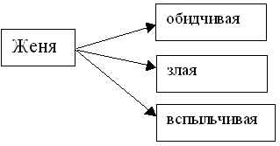
2. Какая Женя, если она совершает разумные поступки?
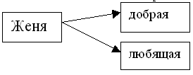
Вывод: Девочка очень обидчивая, вспыльчивая. Она бывает даже злая, желая вызвать зависть. Но вместе с тем она и добрая, любящая. Не хотела огорчить маму из-за разбитой вазы, пожалела мальчика и для его выздоровления потратила свой последний лепесток.
У: Чему же учит эта сказка?
Дети высказывают свои суждения. Учитель подводит итог.
Учитель: Эта добрая сказка Валентина Катаева учит нас: когда появляются желания, сначала думай, нужно ли то, что ты сейчас пожелал, не принесет ли выполнение твоего желания неприятность, неудобство окружающим. А главное, надо стараться самому осуществлять свои желания. И совсем необязательно иметь лепестки цветика – семицветика, чтобы совершать разумные поступки. Достаточно иметь доброе сердце, чтобы приходить на помощь другим в трудную минуту и не ждать, когда тебя об этом попросят.

IV. Домашнее задание.
Каждому ученику карточка для письменного ответа.
Карточка.
Чтобы ты пожелал, если бы у тебя был цветик – семицветик?

V. Рефлексия.
А теперь давайте немного пофантазируем. Если бы к нам пришла волшебница и подарила по волшебному цветку. Только в нём не 7 лепестков, а один. Вы можете загадать только одно желание. Другого лепестка у вас не будет. (Запись желаний на лепестке )
А сейчас обратимся к листочку с краснымм кружочком.. На нём написаны 3 пословицы. Прочитаем. В какой пословице есть слова дел, дела ?Подумайте , какая из пословиц выражает основную мысль сказки? ( В результате беседы вывод – что это пословица « Жизнь дана на добрые дела»)
А что значит «Жизнь дана на добрые дела»
На какие такие добрые? Какие дела можно назвать добрыми? Кто из вас делает добрые дела?
Обязательно ли надо иметь волшебный цветок, чтобы делать добрые дела?
В начале урока вы сказали, что книга вам понравилась. Что же вам понравилось в этой книге?
ИТОГ УРОКА: Вы, ребята, все работали хорошо и, наверное, запомнили пословицу « Жизнь дана на добрые дела». Я уверена, что вы всегда будете делать только хорошие поступки. Конференция окончена .

ИНСЦЕНИРОВАНИЕ СКАЗКИ

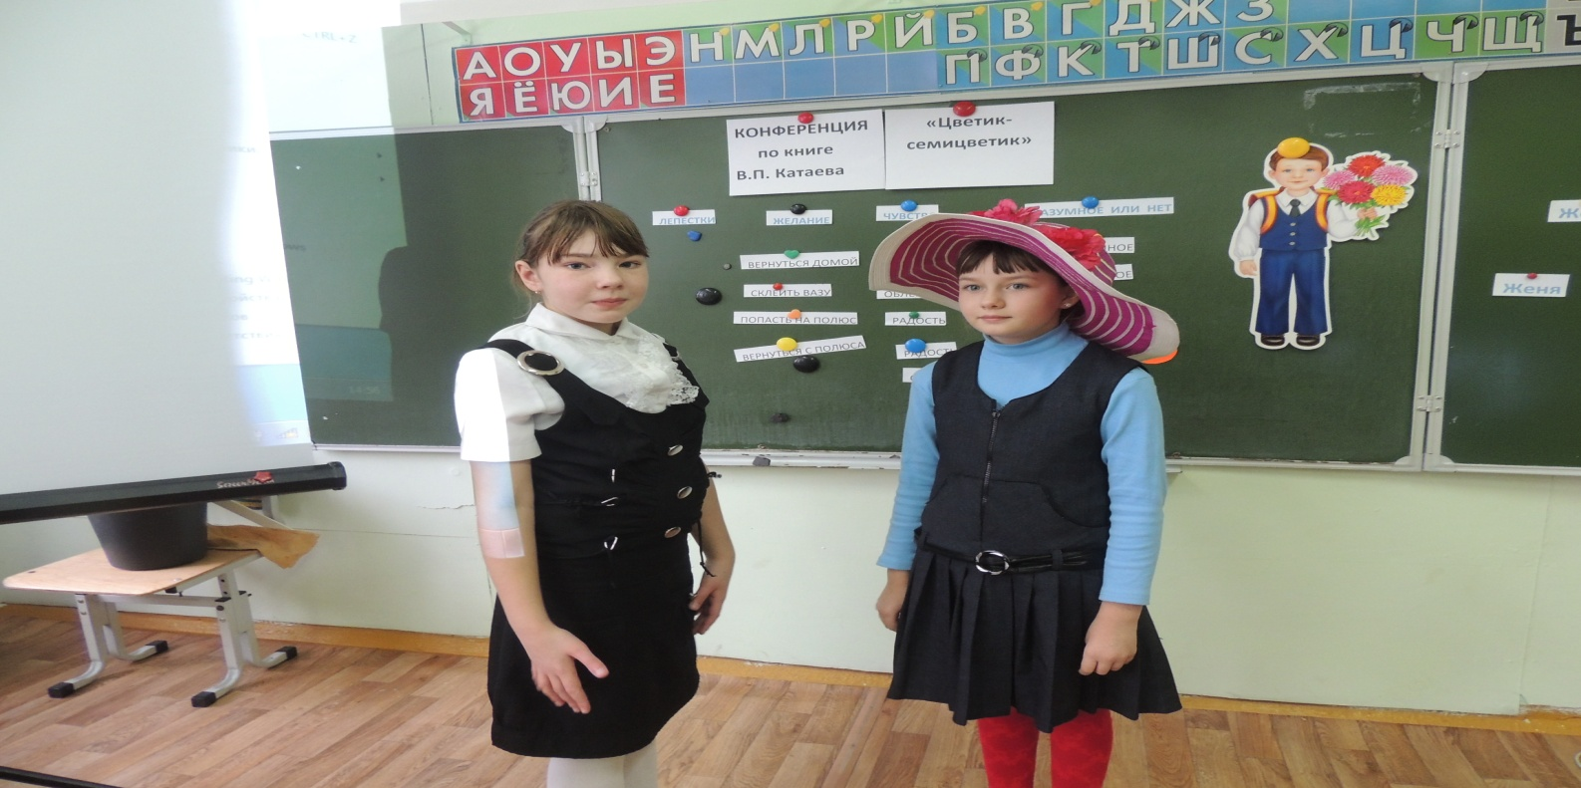

Работа с таблицей «Портрет ученика»

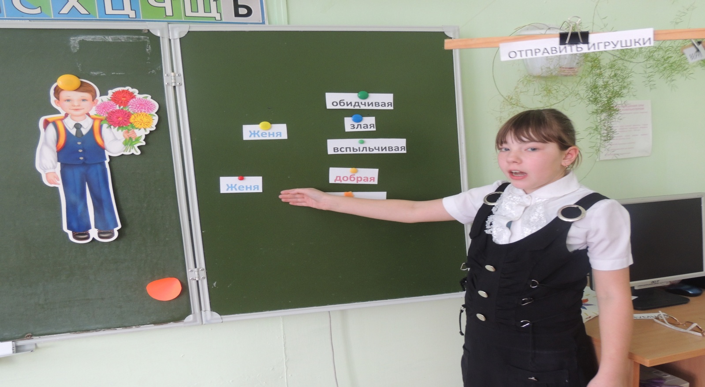

Работа в группах.
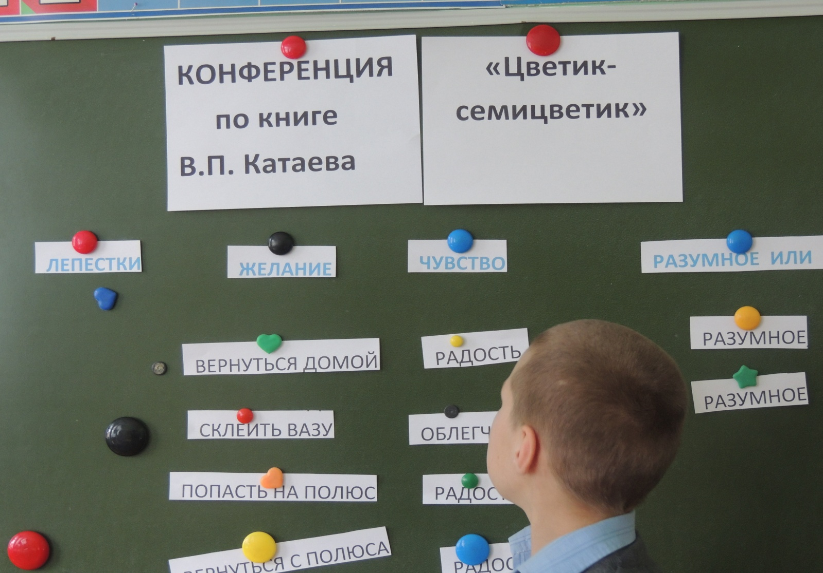

Работа с зрительными метками по методике В.Ф. Базарного

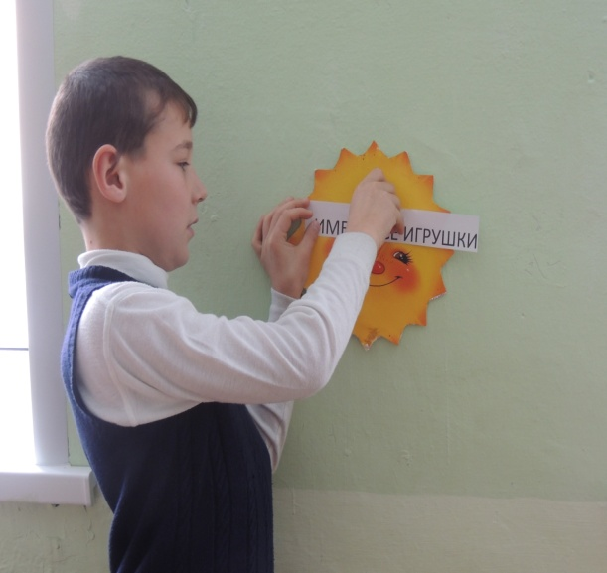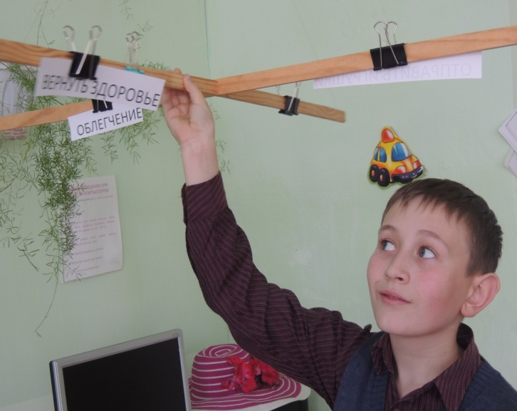

Выставка рисунков
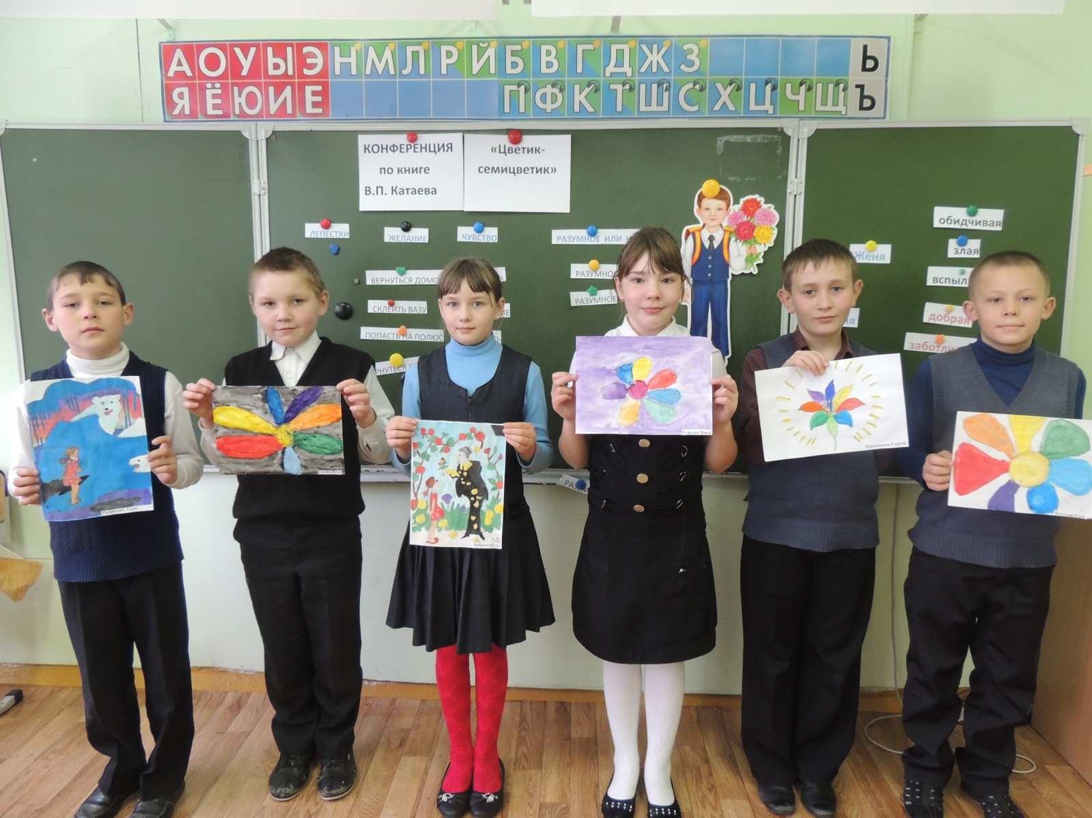

Ребята пишут свои желания на своем лепестке и составляют цветик -семицветик

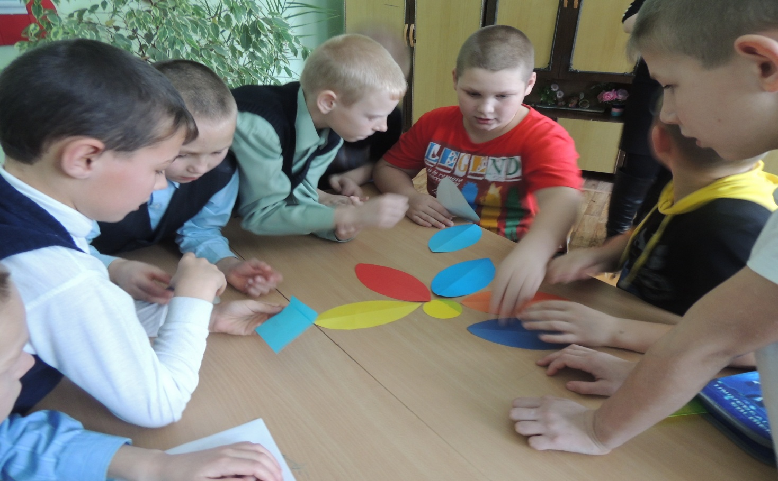

Наш цветик-семицветик

